**关于做好省、市、县政府门户网客户端和公众号推广工作的通知**

各乡镇人民政府、县直机关各单位、省市驻衡单位:

为贯彻落实《国务院办公厅关于加强政府网站信息内容建设的意见》和省政府办公厅《关于做好“湖南省人民政府”客户端和“湖南省政府门户网”微信公众号推广工作的通知》相关文件精神，现就有关事项通知如下：

1. **加强宣传推广**

广泛发动工作人员下载使用“湖南省人民政府”客户端和关注“湖南省政府门户网”、“衡阳市党政门户网”、“衡东县党政门户网”微信公众号，切实落实好本单位推广任务。

1. **强化组织领导**

各乡镇各单位思想上要引起高度重视，把做好该项工作作为一贡重要的工作任务专门部署，安排专人负责，具体落实。工作开展情况将作为信息公开工作年度考核的重要依据，

1. **做好统计上报**

请各乡镇各单位在2月25日前向县电子政务办网站管理股反馈关注与下载情况，并按要求填报《关注与下载情况反馈表》加盖公章以图片方式发邮箱32271149@qq.com，联系人：刘建宾QQ：32271149，电话：0734-5152726。

附件：一、客户端扫描二维码下载

二、微信公众号二维码关注

三、关注与下载情况反馈表

衡东县人民政府办公室

2017年2月16日

一、客户端扫描二维码下载

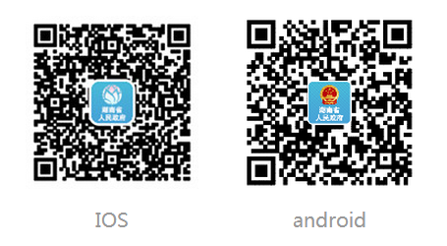

二、微信公众号二维码关注



关注与下载情况反馈表

填表单位： （公章） 报送日期： 年 月 日

|  |  |  |  |  |
| --- | --- | --- | --- | --- |
| **序号** | **部门/单位** | **工作人员人数** | **关注与下载人数** | **参与率** |
| **1** |  |  |  |  |
|  |  |  |  |  |
|  |  |  |  |  |
|  |  |  |  |  |
|  |  |  |  |  |
|  |  |  |  |  |
|  |  |  |  |  |

报送人_________________联系方式________________